администрация МУНИЦИПАЛЬНОГО ОБРАЗОВАНИЯ СОСНОВОБОРСКИЙ ГОРОДСКОЙ ОКРУГ ЛЕНИНГРАДСКОЙ ОБЛАСТИ

постановление

от 08/04/2015 № 1083

О проведении торгов по продаже земельных участков
для индивидуального жилищного строительства

На основании пункта 2 статьи 3.3 Федерального закона РФ от 25.10.2001 N 137-ФЗ «О введении в действие Земельного кодекса Российской Федерации», в соответствии с главой V.1. Земельного кодекса РФ и «Положением о Комитете по управлению муниципальным имуществом администрации муниципального образования Сосновоборский городской округ Ленинградской области» утвержденным решением совета депутатов муниципального образования Сосновоборский городской округ Ленинградской области от 21.09.2011 № 107 (с учётом изменений и дополнений), администрация Сосновоборского городского округа п о с т а н о в л я е т:

- Провести торги по продаже земельных участков для индивидуального жилищного строительства:
Номер  лота | Местоположение земельного участка | Площадь  (кв.м) | Кадастровый номер | Начальная цена (руб.) | Задаток (руб.) | Шаг аукциона (руб.)
№ 1 | Ленинградская область, Сосновоборский городской округ,  г.Сосновый Бор, ул.Сиреневая,  уч. № 3. | 1031 | 47:15:0108002:401 | 371 150 | 74 230 | 11 134,50
№ 2 | Ленинградская область, Сосновоборский городской округ,  г.Сосновый Бор, ул.Сиреневая,  уч. № 3А. | 1031 | 47:15:0108002:413 | 371 150 | 74 230 | 11 134,50

Торги провести в форме аукционов, участниками аукционов по продаже земельных участков для индивидуального жилищного строительства могут являться только граждане.
По результатам аукционов по продаже земельных участков определяется цена таких земельных участков.
Срок проведения аукционов – II-IIIквартал 2015 года.
Сведения о правах – государственная собственность до разграничения государственной собственности на землю;
Категория земель – земли населённых пунктов.
Земельные участки расположены в зоне Ж-4 – Зона застройки индивидуальными жилыми домами пригородного типа.
Разрешённое использование земельных участков – отдельно стоящие жилые дома на одну семью в 1-3 этажа с придомовыми земельными участками.
Предельные параметры разрешенного строительства, реконструкции определены утвержденными Правилами землепользования и застройки муниципального образования Сосновоборский городской округ, (решение совета депутатов от 22.09.2009 № 90) в соответствии с зоной Ж-4.
Земельные участки свободны и не обременены правами третьих лиц.
2. Предмет аукционов – продажа земельных участков для индивидуального жилищного строительства.
Продавцом земельных участков является администрация Сосновоборского городского округа.
3. Определить технические условия подключения (технологического присоединения) земельных участков к сетям инженерно-технического обеспечения и плату за подключение (технологическое присоединение):
3.1. Технические условия присоединения к электрическим сетям и плата за подключение устанавливается в соответствии с приказом комитета по тарифам и ценовой политике Ленинградской области от 30.12.2014 № 520-п «Об установлении платы за технологическое присоединение энергопринимающих устройств максимальной мощностью, не превышающей 15 кВт включительно (с учетом ранее присоединенной в данной точке присоединения мощности), стандартизированных тарифных ставок и ставок за единицу максимальной мощности для расчета платы за технологическое присоединение к электрическим сетям ОАО «ЛОЭСК» энергопринимающих устройств заявителей, расположенных на территории Ленинградской области, на 2015 год» в размере не более 550 рублей;
3.2. Технические условия на подключение к городским сетям водопровода и канализации:
Водоснабжение - автономное, канализация - сертифицированные локальные системы очистки сточных вод;
3.3. Технические условия для присоединения к тепловым сетям города: Теплоснабжение - автономное.
4. Организатору аукционов - Комитету по управлению муниципальным имуществом администрации муниципального образования Сосновоборский городской округ Ленинградской области (Михайлова Н.В.):
4.1. Установить время, место и порядок проведения аукционов, форму и сроки подачи заявок на участие в аукционах, порядок внесения и возврата задатков, а так же утвердить пакет документов необходимый для проведения аукционов.
4.2. Обеспечить публикацию извещения о проведении аукционов не менее чем за тридцать дней до дня проведения аукционов, а так же протоколов о результатах аукционов в течение одного рабочего дня со дня подписания протоколов о результатах аукционов на официальном сайте Российской Федерации в сети «Интернет» для размещения информации о проведении торгов (www.torgi.gov.ru) (далее – официальный сайт торгов (www.torgi.gov.ru) и на официальном сайте Сосновоборского городского округа (www.sbor.ru).
4.3. Опубликовать извещение о проведении аукционов в газете «Маяк» не менее чем за тридцать дней до дня проведения аукционов.
4.4. В десятидневный срок со дня составления протокола о результатах аукциона направить победителю аукциона или единственному принявшему участие в аукционе его участнику, либо лицу, подавшему единственную заявку на участие в аукционе или заявителю, признанному единственным участником аукциона три экземпляра проекта договора купли-продажи земельного участка для подписания указанными лицами и последующем представлении указанных договоров в КУМИ Сосновоборского городского округа в срок не позднее тридцати дней со дня направления вышеуказанным лицам проекта договора купли-продажи земельного участка(не допускается заключение указанных договоров ранее чем через 10 дней со дня размещения информации о результатах аукциона на официальном сайте торгов (www.torgi.gov.ru) и не позднее 30 дней со дня направления победителю аукциона, лицу, подавшему единственную заявку на участие в аукционе, заявителю, признанному единственным участником аукциона, или единственному принявшему участие в аукционе его участнику проекта договора купли-продажи ЗУ, для его подписания).
5. Пресс-центру администрации (Арибжанов Р.М.)разместить настоящее постановление на официальном сайте Сосновоборского городского округа.
6. Общему отделу администрации (Тарасова М.С.)опубликовать информацию о принятии настоящего постановления в газете «Маяк».
7. Настоящее постановление вступает в силу со дня подписания.
8. Контроль за исполнением настоящего постановления возложить на первого заместителя главы администрации Подрезова В.Е.

Глава администрации
Сосновоборского городского округа В.Б.Садовский

(МБУ «СФИ») Исп.: Н.А. Коротицкий
2-82-13; СЕ

СОГЛАСОВАНО:

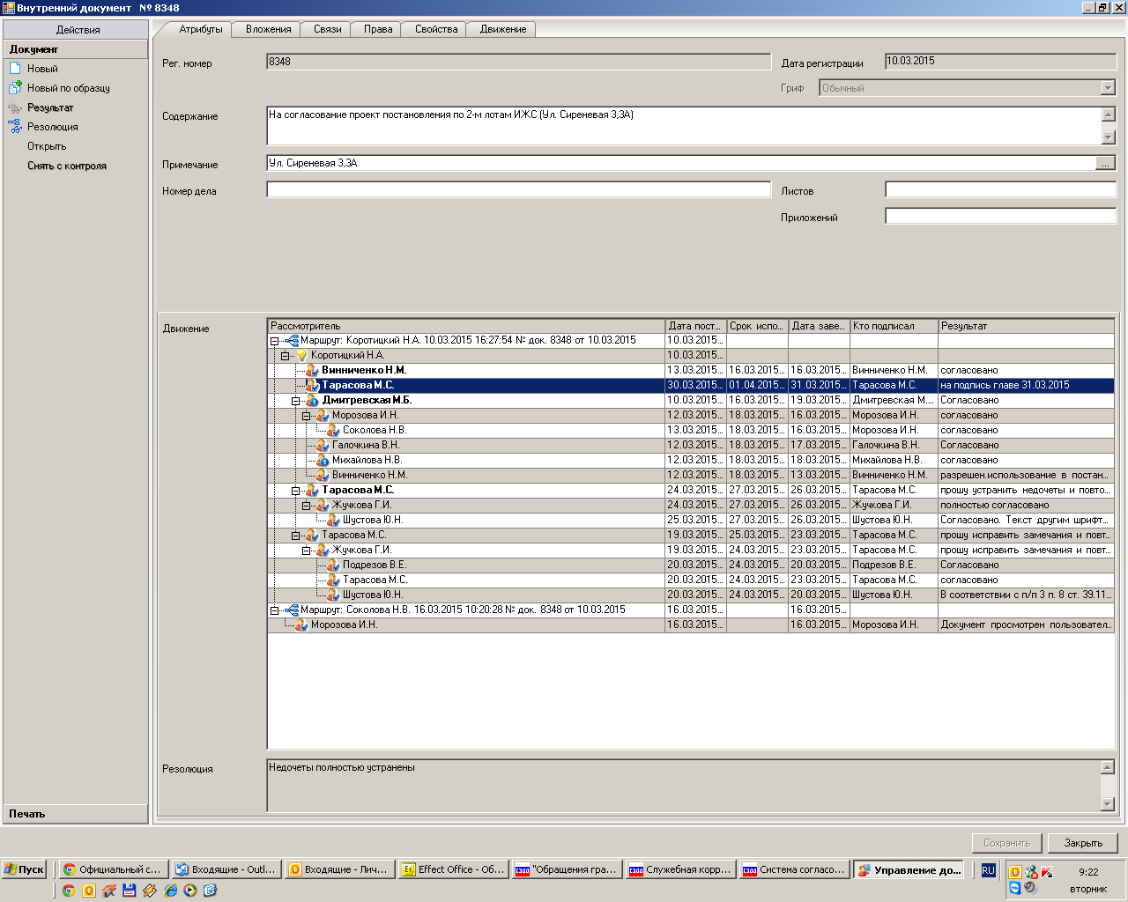

Рассылка:
Общ. отдел, КУМИ,
МБУ «СФИ»,
Пресс-центр, КФ, Прокуратура

